Національний технічний університет України «КПІ»

Факультет інформатики та обчислювальної техніки

Кафедра Інформаційних систем та технологій

Лабораторна робота №2

з дисципліни « Сучасні технології розробки WEB-застосувань на платформі Microsoft.NET»

на тему: « Модульне тестування. Ознайомлення з засобами та практиками модульного тестування»

Виконала:

студентка гр. ІО-15

Григор’єв К. С.

Викладач:

Бардін В.

2023 рік

**Мета**: навчитися створювати модульні тести для вихідного коду розроблювального програмного забезпечення.

**Завдання:**

1. Додати до проекту власної узагальненої колекції (застосувати

виконану лабораторну роботу No1) проект модульних тестів,

використовуючи певний фреймворк (Nunit, Xunit, тощо).

2. Розробити модульні тести для функціоналу колекції.

3. Дослідити ступінь покриття модульними тестами вихідного коду

колекції, використовуючи, наприклад, засіб AxoCover.

**Посилання на код GitHub:** <https://github.com/Grugoriev180/DotNetLabs>

**Код тестів:  
DynamicArrayTests.cs**

using Xunit;  
  
namespace DotNetLab1.Tests  
{  
 public class DynamicArrayTests  
 {  
  
 #region ConstructorTests  
  
  
   
 [Fact]  
 public void Constructor_InitializeDynamicArray()  
 {  
 *// Arrange* var nums = new[] { 1, 2, 3};  
   
 *// Act* var dynArray = new DynamicArray<int>(nums);  
   
 *// Assert* Assert.Equal(nums.Length, dynArray.Count);  
 Assert.Equal(nums[0], dynArray[0]);  
 Assert.Equal(nums[1], dynArray[1]);  
 Assert.Equal(nums[2], dynArray[2]);  
 }  
   
 #endregion  
   
 #region IndexerTesting  
  
 [Fact]  
 public void Indexer_ReturnsItem()  
 {  
 *// Arrange* const int **expectedItem1** = 1;  
 const int **expectedItem2** = 2;  
 const int **expectedItem3** = 3;  
 var dynamicArray = new DynamicArray<int> { **expectedItem1**, **expectedItem2**, **expectedItem3** };  
   
 *// Act* var item1 = dynamicArray[0];  
 var item2 = dynamicArray[1];  
 var item3 = dynamicArray[2];  
   
 *// Assert* Assert.Equal(**expectedItem1**, item1);  
 Assert.Equal(**expectedItem2**, item2);  
 Assert.Equal(**expectedItem3**, item3);  
 }  
   
 [Fact]  
 public void Indexer_ThrowsIndexOutOfRangeException()  
 {  
 *// Arrange* var dynamicArray = new DynamicArray<int> { 1, 2, 3 };  
   
 *// Act & Assert* Assert.Throws<IndexOutOfRangeException>(() => dynamicArray[-1]);  
 Assert.Throws<IndexOutOfRangeException>(() => dynamicArray[300]);  
 }  
   
 [Fact]  
 public void Indexer_SetsItem_()  
 {  
 *// Arrange* const int **expectedValue** = 100;  
 var dynamicArray = new DynamicArray<int> { 1 };  
   
 *// Act* dynamicArray[0] = **expectedValue**;  
 var assignedValue = dynamicArray[0];  
  
 *// Assert* Assert.Equal(**expectedValue**, assignedValue);  
 }  
  
 #endregion  
   
 #region AddTests  
  
 [Fact]  
 public void Add_NewElement_EventRaised()  
 {  
 *// Arrange* var dynamicArray = new DynamicArray<int>();  
 var count = 0;  
 dynamicArray.ItemAdded += (sender, e) => count++;  
   
 *// Act* dynamicArray.Add(2);  
   
 *// Assert* Assert.Equal(1, count);  
 }  
  
 [Fact]  
 public void Add_NewElement_CountIncrements()  
 {  
 *// Arrange* var rdynamicArray = new DynamicArray<int>();  
 int defaultCount = rdynamicArray.Count;  
  
 *// Act* rdynamicArray.Add(0);  
  
 *// Assert* Assert.Equal(1, rdynamicArray.Count - defaultCount);  
 }  
  
 [Fact]  
 public void Add_NullElement_ThrowsArgumentNullException()  
 {  
 *// Arrange* var dynamicArray = new DynamicArray<string>();  
  
 *// Act & Assert* Assert.Throws<ArgumentNullException>(() => dynamicArray.Add(null));  
 }  
  
 #endregion  
  
 #region ContainsTests  
  
 [Fact]  
 public void Contains_ReturnTrue_IfPassedItemExists()  
 {  
 *// Arrange* var dynamicArray = new DynamicArray<int> { 1, 2, 3};  
   
 *// Act* var isContains = dynamicArray.Contains(2);  
   
 *// Assert* Assert.True(isContains);  
 }  
   
 [Fact]  
 public void Contains_ReturnFalse_IfPassedItemDoesntExist()  
 {  
 *// Arrange* var dynamicArray = new DynamicArray<int> { 1, 2, 3};  
   
 *// Act* var isContains = dynamicArray.Contains(200);  
   
 *// Assert* Assert.False(isContains);  
 }  
  
   
 #endregion  
  
 #region CopyToTests  
  
 [Fact]  
 public void CopyTo_CorrectArrayAndIndex_SuccessfullCopying()  
 {  
 *// Arrange* var dynamicArray = new DynamicArray<int>{ 1, 2, 3 };  
 var destArray = new int[3];  
   
 *// Act* dynamicArray.CopyTo(destArray, 0);  
   
 *// Assert* Assert.Equal(3, destArray.Length);  
 Assert.Equal(dynamicArray[0], destArray[0]);  
 Assert.Equal(dynamicArray[1], destArray[1]);  
 Assert.Equal(dynamicArray[2], destArray[2]);  
 }  
   
 [Fact]  
 public void CopyTo_ThrowsArgumentException()  
 {  
 *// Arrange* var dynamicArray = new DynamicArray<int>{ 1, 2, 3 };  
 var destArray = new int[4];  
   
 *// Act & Assert* Assert.Throws<ArgumentException>(() => dynamicArray.CopyTo(destArray, 3));  
 }  
  
 [Fact]  
 public void CopyTo_ThrowsArgumentNullException()  
 {  
 *// Arrange* var dynamicArray = new DynamicArray<int>();  
 int[] arrayCopyTo = null;  
 int indexCopyTo = 0;  
  
 *// Act & Assert* Assert.Throws<ArgumentNullException>(() =>dynamicArray.CopyTo(arrayCopyTo, indexCopyTo));  
  
 }  
  
 #endregion  
  
 #region IndexOfTests  
  
 [Fact]  
 public void IndexOf_NullElement_ThrowsArgumentNullException()  
 {  
 *// Arrange* var dynamicArray = new DynamicArray<string>();  
  
 *// Act & Assert* Assert.Throws<ArgumentNullException>(() => dynamicArray.IndexOf(null));  
 }  
  
 [Fact]  
 public void IndexOf_ElementDoesNotExist_ReturnsDefaultIndex()  
 {  
 *// Arrange* var collection = new DynamicArray<int>() { 1, 2, 3 };  
 int element = 4;  
 int defaultIndex = -1;  
  
 *// Act* int actualIndex = collection.IndexOf(element);  
  
 *// Assert* Assert.Equal(defaultIndex, actualIndex);  
 }  
  
 [Fact]  
 public void IndexOf_ElementExists_ReturnsElementsIndex()  
 {  
 *// Arrange* var collection = new DynamicArray<int>() { 1, 2, 3 };  
 int element = 2;  
 int expectedIndex = 1;  
  
 *// Act* int actualIndex = collection.IndexOf(element);  
  
 *// Assert* Assert.Equal(expectedIndex, actualIndex);  
 }  
  
 #endregion  
  
 #region InsertTests  
  
 [Fact]  
 public void Insert_ProperElement_SuccessfullInsertion()  
 {  
 *// Arrange* var dynamicArray = new DynamicArray<int>() { 1, 2, 4, 5 };  
 int elementToInsert = 6;  
 int indexToInsert = 1;  
  
 int defaultCount = dynamicArray.Count;  
  
 *// Act* dynamicArray.Insert(indexToInsert, elementToInsert);  
  
 *// Assert* Assert.Equal(elementToInsert, dynamicArray[indexToInsert]);  
 Assert.Equal(1, dynamicArray.Count - defaultCount);  
 }  
  
 [Fact]  
 public void Insert_ThrowsIndexOutOfRangeException_IfIndexIsntValid()  
 {  
 *// Arrange* var dynamicArray = new DynamicArray<int>{ 1, 2, 3 };  
  
 *// Act & Assert* Assert.Throws<ArgumentOutOfRangeException>(() => dynamicArray.Insert(-20, 100));  
 Assert.Throws<ArgumentOutOfRangeException>(() => dynamicArray.Insert(20, 100));  
 }  
   
 [Fact]  
 public void Insert_NullElement_ThrowsArgumentNullException()  
 {  
 *// Arrange* var dynamicArray = new DynamicArray<string>();  
  
 *// Act & Assert* Assert.Throws<ArgumentNullException>(() => dynamicArray.Insert(0, null));  
 }  
   
 #endregion  
   
 #region RemoveTests  
  
 [Fact]  
 public void Remove_Element_EventRaised()  
 {  
 *// Arrange* var dynamicArray = new DynamicArray<int> { 1, 2, 3 };  
 var count = 0;  
 dynamicArray.ItemRemoved += (sender, e) => count++;  
   
 *// Act* dynamicArray.Remove(2);  
   
 *// Assert* Assert.Equal(1, count);  
 }  
   
 [Fact]  
 public void Remove_ReturnsFalse_IfDoesntExist()  
 {  
 *// Arrange* var dynamicArray = new DynamicArray<int>{ 1, 2, 3 };  
  
 *// Act* var isRemoved = dynamicArray.Remove(12);  
   
 *// Assert* Assert.False(isRemoved);  
 Assert.DoesNotContain(12, dynamicArray);  
 }  
  
 [Fact]  
 public void Remove_ElementDoesNotExist_ReturnsFalse()  
 {  
 *// Arrange* var dynamicArray = new DynamicArray<int>() { 1, 2, 3 };  
 var elementToRemove = 4;  
  
 *// Act* var result = dynamicArray.Remove(elementToRemove);  
  
 *// Assert* Assert.False(result);  
 }  
   
   
 #endregion  
  
 #region RemoveAtTests  
  
 [Fact]  
 public void RemoveAt_IndexPassed_SuccessfullRemoving()  
 {  
 *// Arrange* var dynamicArray = new DynamicArray<int>() { 1, 2, 3 };  
 var indexToRemove = 1;  
 var elementToRemove = dynamicArray[indexToRemove];  
 var defaultCount = dynamicArray.Count;  
  
 *// Act* dynamicArray.RemoveAt(indexToRemove);  
  
 *// Assert* Assert.Equal(1, defaultCount - dynamicArray.Count);  
 Assert.DoesNotContain(elementToRemove, dynamicArray);  
 }  
  
 [Fact]  
 public void RemoveAt_NegativeIndex_ExceptionThrown()  
 {  
 *// Arrange* var dynamicArray = new DynamicArray<int>() { 1, 2, 3 };  
 var indexToRemove = -1;  
  
 *// Act and Assert* Assert.Throws<ArgumentOutOfRangeException>(() => dynamicArray.RemoveAt(indexToRemove));  
 }  
   
 [Fact]  
 public void RemoveAt_IndexOutOfRange_ExceptionThrown()  
 {  
 *// Arrange* var dynamicArray = new DynamicArray<int>() { 1, 2, 3 };  
 var indexToRemove = 4;  
  
 *// Act and Assert* Assert.Throws<ArgumentOutOfRangeException>(() => dynamicArray.RemoveAt(indexToRemove));  
 }  
   
 [Fact]  
 public void RemoveAt_EmptyCollection_ThrowsArgumentOutOfRangeException()  
 {  
 *// Arrange* var dynamicArray = new DynamicArray<int>();  
  
 *// Act & Assert* Assert.Throws<ArgumentOutOfRangeException>(() => dynamicArray.RemoveAt(0));  
 }  
   
 #endregion  
  
 #region ClearTests  
  
 [Fact]  
 public void Clear_EventRaised()  
 {  
 *// Arrange* var dynamicArray = new DynamicArray<int>() { 1, 2, 3 };  
 var eventRaised = false;  
 dynamicArray.ArrayCleared += (sender, e) => eventRaised = true;  
   
 *// Act* dynamicArray.Clear();  
   
 *// Assert* Assert.True(eventRaised);  
 }  
   
 [Fact]  
 public void Clear_ThrowsIndexOutOfRangeException()  
 {  
 *// Arrange* var dynamicArray = new DynamicArray<int>{ 1, 2, 3 };  
   
 *// Act* dynamicArray.Clear();  
   
 *// Assert* Assert.Empty(dynamicArray);  
 Assert.Throws<IndexOutOfRangeException>(() => dynamicArray[0]);  
 }  
  
 #endregion  
   
   
   
   
 }  
}

**Результат виконання:**

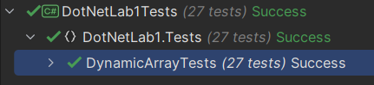

**Покриття тестів:**

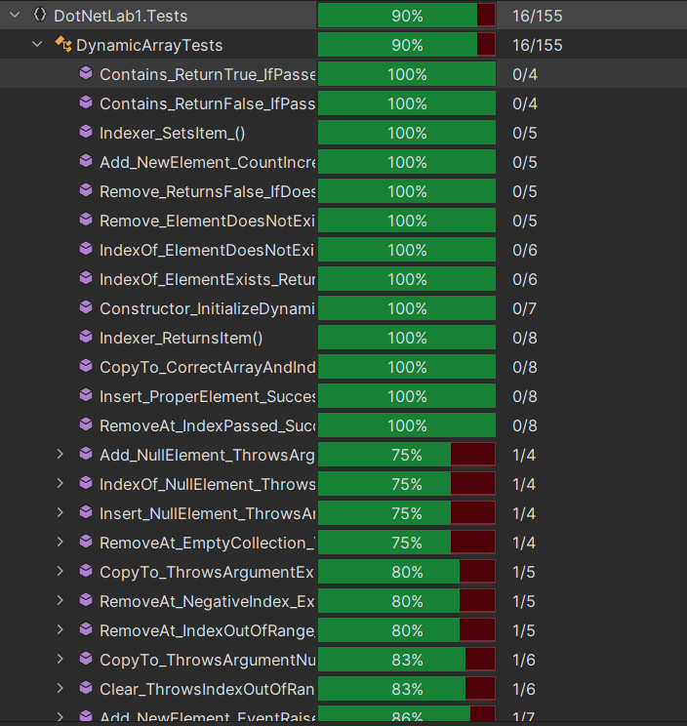

**Висновок:**

В ході виконання цієї лабораторної роботи було досягнуто важливого практичного результату, пов'язаного з розробкою модульних тестів для вихідного коду розроблювального програмного забезпечення. Основною метою лабораторної роботи було навчитися створювати модульні тести.

Під час створення модульних тестів були перевірені різні аспекти функціоналу колекції, такі як конструктор, індексатори, додавання, видалення, перевірка наявності елементів тощо. Це дозволило переконатися в коректності роботи колекції та її методів. Деякі помилки були виправлені після виконання юніт тестів.

Крім того, для оцінки ступеня покриття модульними тестами вихідного коду колекції був використаний інструмент dotCover. Завдяки цьому інструменту було можливо визначити, наскільки велика частина коду була покрита модульними тестами.